软硬链接

软链接（Symbolic Link） 和硬链接（Hard Link） 都是用于在文件系统中创建一个文件或目录的方法。 它们的作用是使多个文件或目录共享同一块数据， 从而节省磁盘空间和提高效率

* 软链接

软链接是一种特殊的文件类型， 它是一个指向另一个文件或目录的快捷方式。 软链接文件本身并不包含任何实际的数据， 而是指向另一个文件或目录的路径。 软链接可以跨越文件系统边界， 并且可以指向不存在的文件或目录

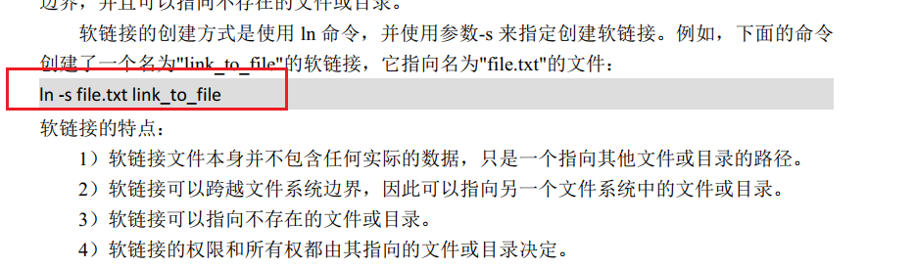

* 硬链接

硬链接是一种通过文件系统中的索引节点（Inode） 来创建的链接。 硬链接的本质是在文件系统中为同一文件或目录创建多个名称， 它们共享同一块数据。 硬链接只能在同一文件系统中创建， 并且不能指向目录。

